**Proyecto Embarazo en Adolescentes**

A continuación, se presenta documentación técnica del proyecto y de negocios del proyecto **MODELO DE INNOVACIÓN SOCIAL Y TECNOLÓGICA PARA LA PREVENCIÓN Y PROMOCIÓN DE LA SALUD ADOLESCENTES EMBARAZADAS.**

1. **Flujo de Procesos**

A continuación, se muestra el flujo de procesos del proyecto:

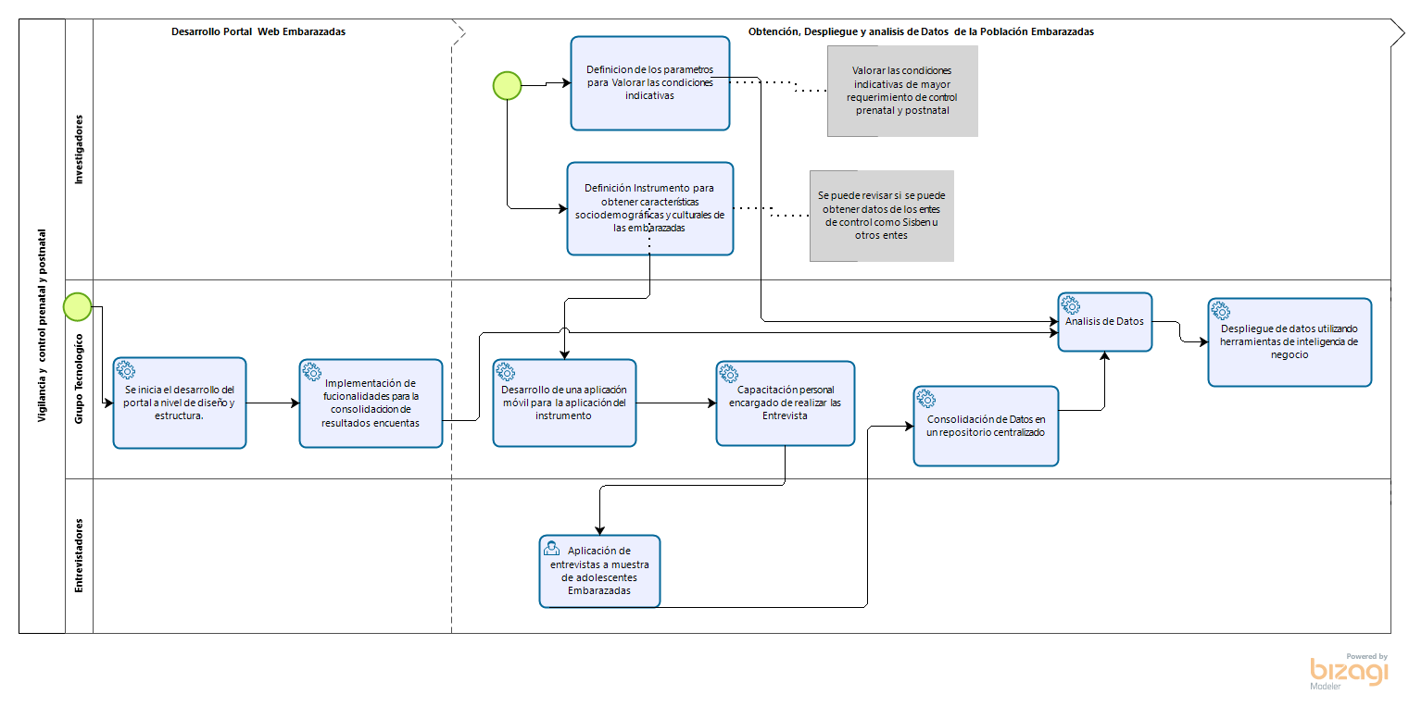

1. **Herramientas de Tecnologías de la Información**

Las herramientas seleccionadas para el desarrollo del proyecto son las siguientes:

|  |  |
| --- | --- |
| Sistema Operativo | Centos 7 |
| Cloud Computing | Google Cloud Computing |
| BPMS | Bizagi versión personal |
| Servidor Web | Apache versión 2.4.6 |
| Firewall | Firewall-cmd (Default) |
| SSH | OpenSSH |
| Gestor de Proyecto | RedMine |

1. **Políticas de Seguridad**

Basado en el sistema operativo seleccionado (Centos 7) se definen las siguientes políticas:

1. Abrir solo el puerto TCP 80 para habilitar los servicios Web. El resto de servicios deben ser re-direccionados desde el servidor pasarela.
2. **Configuración del servidor**

A continuación, se especificaron los siguientes comandos:

1. yum update
2. yum install httpd
3. **firewall-cmd --zone=public --add-service=http**
4. **Configuración de máquina virtual en Google Cloud**

Teniendo en cuenta los servicios de Google Cloud y su vinculación con la Corporación se configuro una instancia de una maquina virtual con las herramientas TI (mencionadas en el punto 2) para desplegar los servicios del portal.

El portal se puede acceder con la dirección IP [35.226.223.11](https://35.226.223.11/).

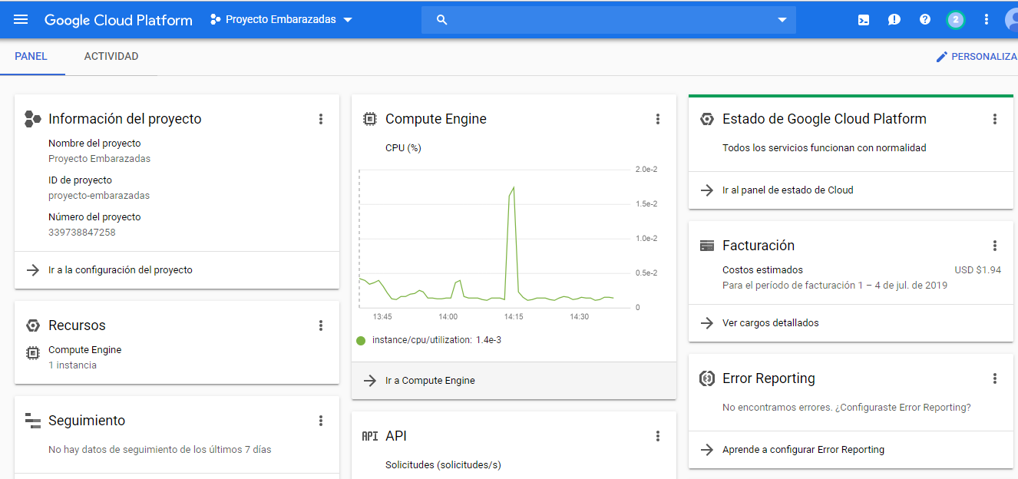

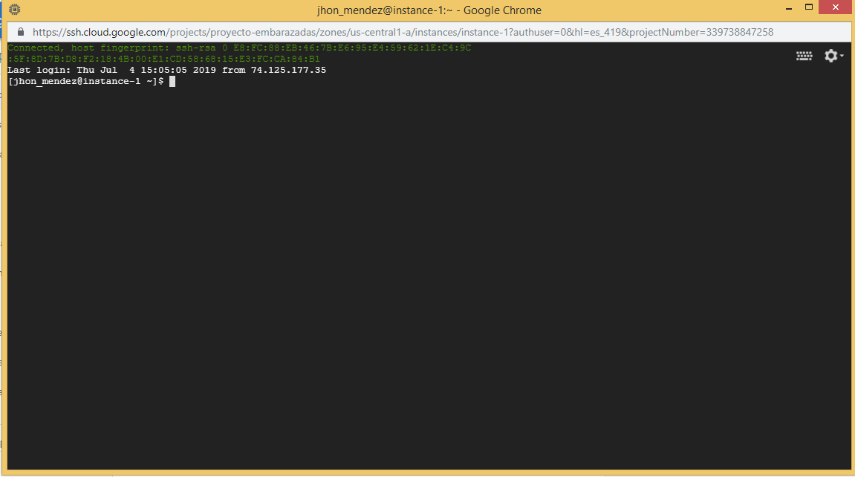

1. **Portal Web**

A continuación, se muestra el portal Web.

